De heks met de naam Posneg Thermoz (versie 20230904)
ANTWOORDEN
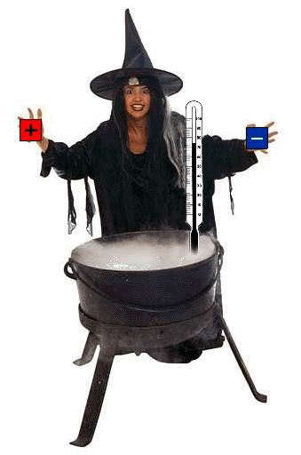
Heks Thermoz gebruikt geen vuur om haar ketel op temperatuur te houden.
In plaats daarvan gooit ze temperatuurblokjes in de ketel.
Als ze een rood (positief) blokje in de ketel gooit, gaat de temperatuur één graad omhoog. Wanneer ze een blauw (negatief) blokje in de ketel gooit, gaat de temperatuur één graad omlaag.
Opdracht 1
De temperatuur van de ketelsoep is 73 graden.
Als Thermoz 3 blauwe blokjes in de ketel gooit, wordt de temperatuur

0 warmer X kouder

Eindtemperatuur wordt 70 graden.
Opdracht 2
Begintemperatuur 80 graden
Thermoz gooit 7 rode blokjes en 5 blauwe blokjes in de ketel.

Door de 7 rode blokjes wordt de soep X warmer 0 kouder
Door de blauwe blokjes wordt de soep 0 warmer X kouder

Eindtemperatuur is dan 80 + 7 - 5 = 82 graden
Opdracht 3
Begintemperatuur is 30 graden.
Thermoz gooit 13 blauwe blokjes in de ketel. De som die daarbij hoort is:
30 + (-13) = 17

Door de 13 blauwe blokjes wordt de soep 0 warmer X kouder

De eindtemperatuur is 17 graden.
.
Opdracht 4
Los de volgende heksensom op (begin temperatuur = 80 graden):
80 - (-20) = 100
Schrijf hier onder wat de heks doet.

De heks Thermoz heeft soep van 80 graden. Ze haalt er 20 koude-blokjes uit. Dus het wordt 20 graden warmer!

Eindtemperatuur van de soep wordt 100 graden. Koekt de soep? X JA 0 NEE

0-0-0-0-0-0

